הטכניון - מכון טכנולוגי לישראל

הפקולטה להנדסת חשמל



מעבדות 1, 1ח

|  |
| --- |
| **פרויקט סיום**  **רשימת פרויקטים** |

גרסה 1.00

קיץ 2018

המחבר: טלי ספטון

תוכן עניינים – פרויקט

Contents

1 PIANO HERO\SYNTHESIA 3

2 FROGGER 5

3 STREET FIGHTER 7

4 ROAD FIGHTER 8

# PIANO HERO\SYNTHESIA

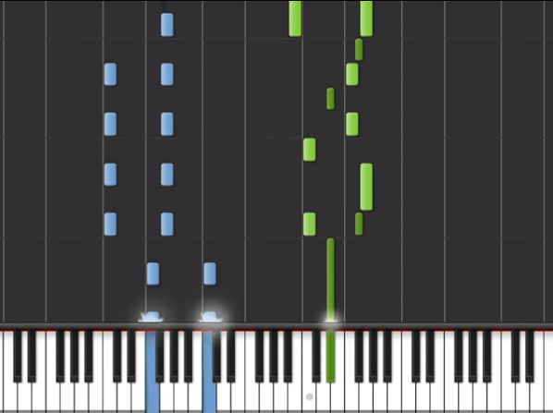

משחק מחשב ללימוד נגינה על פסנתר בסגנון piano hero. תווי השיר מופיעים כריבועים צבעוניים הנגללים מחלקו העליון של המסך לחלקו התחתון. כשהתו מגיע למקשים המופיעים בתחתית המסך על השחקן ללחוץ על מקלדת על המקש המייצג את התו על גבי הפסנתר, ולמעשה כך לנגן את השיר. במידה והתו לא נלחץ בזמן מופיע צליל פספוס.

## הגדרת הדרישות– מינימום לציון 70

* סולם (אוקטבה אחת =12 תווים) של פסנתר המוצג על המסך
* שיר אחד*, מוכן מראש שמתנגן ברקע
* לוח נגינה דו מימדי ציקלי, שנע מחלקו העליון של המסך לחלקו התחתון באופן סינכרוני לשיר
* על הלוח מופיעים ה"תווים" אותם צריך לנגן
* בעת נגינה התו המתאים על גבי הפסנתר נצבע בצבע
* בכל פעם שמנגנים את התו בזמן הנכון מקבלים נקודה. כשמפספסים מופיע צליל פספוס
* ניתן לשנות את מהירות הניגון

*לאו דווקא שיר מורכב, יכול להיות גם שיר פשוט שבניתם בעצמכם בטבלה ע"י שימוש במספר צלילם (לדוגמא, יונתן הקטן ).

## הגדרת הדרישות– מינימום לציון 90

* בחירה מבין מספר שירים
* הקשות הדורשות לחיצה ארוכה
* מטרונום ברקע

## חלקי הפרויקט

* ממשק מקלדת ללחצנים
* זיכרון שירים
* מחולל ליצירת התווים על גבי המסך/ זיכרון מסך
* תצוגת מוני ניקוד וזמן על 7 SEGMENT
* יחידת אפקטים הקובעת את סוג הפסנתר באמצעות שינוי attack, sustain, ADSR
* מחולל צלילים- השיר, צלילי הפסד וcombo

## פתיחת PIPE –

* שיר פשוט המורכב מתו אחד שחוזר על עצמו בקצב קבוע
* לחצן אחד שניתן לשלוט עליו באמצעות מקלדת
* לוח נגינה דו מימדי ציקלי עליו מופיע התו האחד בסינכרון עם השיר
* לוגיקה לזיהוי הגעת התו אל הזמן בו הוא צריך להתנגן (התנגשות)
* תצוגת ניקוד
* צליל אחד להפסד ולניצחון

## המלצות ליצירתיות : 10%

* ציורים איכותיים
* בחירה מבין בין מספר כלי נגינה (פסנתר לעומת אורגן חשמלי למשל)
* שירים איכותיים
* ממשק הקלטה לשירים
* מצב אוטומטי בו הפסנתר מנגן בעצמו
* שליטה במהירות הנגינה
* שני נגנים המנגנים חלקים שונים של השיר (ראשי וליווי)
* שירים ב MIDI

## מקורות

הורדת המשחק

<https://www.synthesiagame.com/download>

איך המשחק נראה

<https://www.youtube.com/watch?v=XabpATP0QXk>

למתקדמים שרוצים להשתמש בקבצי מידי:

אתר עם שירים המיוצגים במידי:

<http://www.midiworld.com/>

midi file format

<http://www.csie.ntu.edu.tw/~r92092/ref/midi/>

איך לערוך קבצי מידי:

<https://stackoverflow.com/questions/47904750/midi-files-step-by-step>

# FROGGER

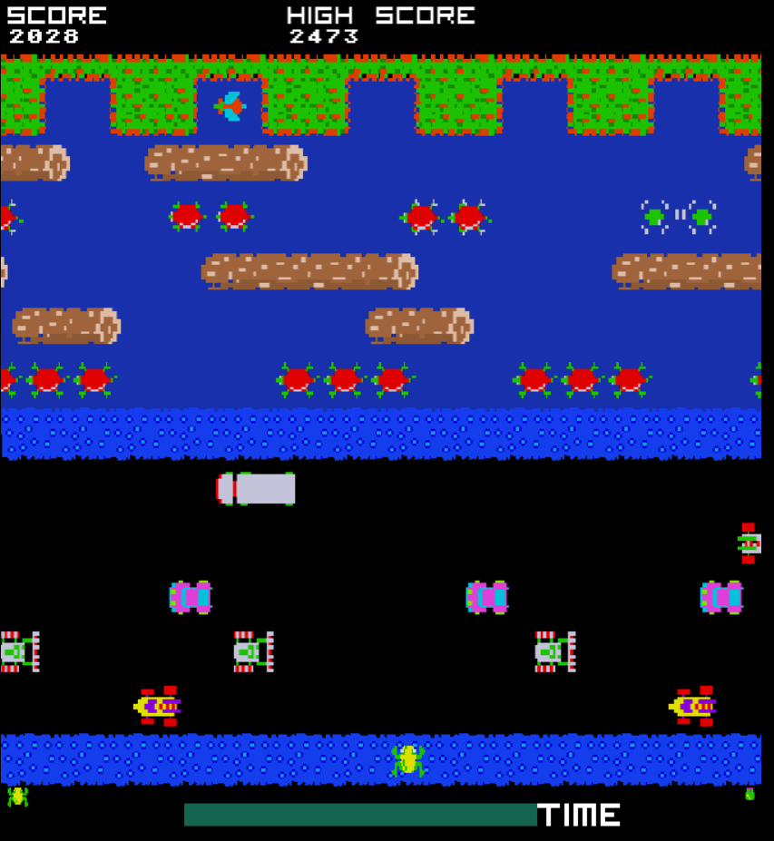

משחק מחשב בו יש צפרדע שנעה קדימה אחורה או לצדדים עם לחיצת מקש.

על הצפרדע לחצות את הכביש ולא להתנגש במכשולים או לטבוע. בחלק העליון של המסך קיימים 5 ריבועים כחולים שאליהם הצפרדע צריכה להגיע, וברגע שהיא מגיעה לריבוע הוא מסומן. יש בתחתית המסך מד זמן, במידה והוא מסתיים לפני שהצפרדע סימנה את כל 5 הריבועים המשחק נגמר.

## הגדרת הדרישות– מינימום לציון 70

* מספר מוגבל של מכשולים פסודו-רנדומליים (מכוניות) הנעים בכביש ימינה או שמאלה
* בריכה ועליה אלמנטים צפים שאפשר לעלות עליהם -בולי עץ
* צפרדע הנעה עם לחיצות מקש
* בעת חצייה מוצלחת נשמע צליל ניצחון ומקבלים ניקוד
* בכל פעם שנוגעים במכשול מאבדים חיים, מופיע צליל פספוס והמשחק מתחיל מחדש
* מד זמן יורד מופיע ב 7Segements ( אין צורך בתצוגה על המסך)

## הגדרת הדרישות– מינימום לציון 90

* תצוגת ניקוד וחיים על 7 SEGMENT
* מכשולים בצורות שונות ומהירויות שונות
* על המשחק להיות קשה יותר ככל שעובר הזמן (מהירות המכוניות עולה)

## חלקי הפרויקט

* מחולל פסאודו אקראי ליצירת מכוניות ובולי עץ
* יחידת move למכוניות ובולי העץ
* זיכרון רקע
* מנגנון תנועת הצפרדע
* תצוגת מוני ניקוד וזמן על 7 SEGMENT
* צלילי פגיעה וזכיה בניקוד

## פתיחת PIPE –

* ממשק מקלדת לצפרדע שנעה על המסך לפי פיקוד
* מכשול אחד שנע על המסך מצד אחד לשני
* תצוגה של כביש
* 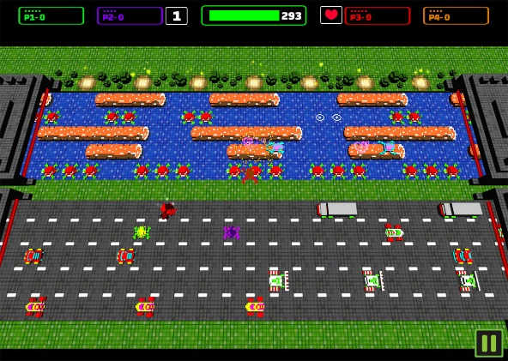תצוגת חיים וניקוד
* צליל אחד
* לוגיקה לזיהוי התנגשות

## המלצות ליצירתיות : 10%

* ציורים איכותיים
* תמיכה בשלבים- מכשולים במהירויות הולכות וגוברות
* שלב מאסטר המייצר מכשולים מיוחדים

## הערות

משחק אונליין לדוגמא:

[**https://froggerclassic.appspot.com/**](https://froggerclassic.appspot.com/)

# STREET FIGHTER

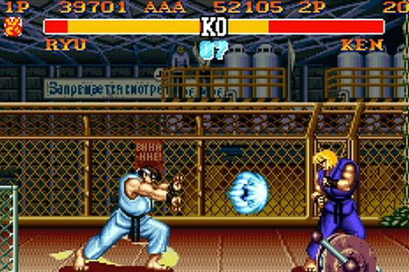

משחק מחשב בו השחקן מתחרה בקרב מול יריב. השחקן יכול לבצע מספר סוגים של בעיטות ואגרופים, כל סוג שונה במהירות ובעוצמה, ותקיפות מיוחדות שונות שניתן להפעיל על ידי קומבינציות מקשים.

## הגדרת הדרישות– מינימום לציון 70

* שני שחקנים. על שני השחקנים להגיב ללחיצות מקש
* השחקנים צריכים להיות מסוגלים לבעוט ולקפוץ (כדי לחמוק מבעיטה)
* על הקפיצה להתבצע בהתאם לכוח המשיכה
* תקיפה מיוחדת אחת לפחות- הטלת כדור אש
* מתחילים מכמות חיים מסוימת ובכל פגיעה יורדים חיים.
* תצוגת חיים על גבי 7SEG
* צלילים של פגיעה ומאמץ בעת תקיפה

## הגדרת הדרישות– מינימום לציון 90

* תמיכה באגרוף ובהתכופפות
* מספר תמונות של השחקנים ( בועט מתכופף)
* תצוגת חיים על גבי המסך
* גרפיקה לרקע (לא חייב BMP אפשר גם לוגיקה!) ולשחקנים
* מוזיקת רקע פשוטה
* בסיום המשחק- על המפסיד לשכב על הרצפה ועל המנצח לעמוד בפוזיציית ניצחון

## חלקי הפרויקט

* ממשק מקלדת לתנועה ולצירופים
* מנגנון תנועת השחקנים כולל אגרופים ובעיטות
* תצוגת מוני ניקוד וזמן על 7 SEGMENT
* צלילי פגיעה וזכיה בניקוד

## פתיחת PIPE –

* שחקן שנע ימינה ושמאלה
* אובייקט סטטי (שמייצג את השחקן השני שיגיע) ויישאר במקום
* מימוש אגרוף
* מימוש מנגנון HIT
* מימוש צליל אחד

## המלצות ליצירתיות : 10%

* ציורים איכותיים
* מימוש שחקן אוטומטי שמודע לשחקן היריב ויכול לשק ברמות יכולות שונות
* התקפות מיוחדות
* אפשרות לבחירת מקום משחק ו/או שחקן

## הערות

**שימו לב** אין דרישה לכך שהדמויות יהיו זהות לדמויות במשחק. אתם יכולים להשתמש בציורים ככל העולה על רוחכם (גם פשוטים ביותר וגם מורכבים ממספר מלבנים), וקיים מקום רב ליצירתיות!

מתוך וויקיפדיה:

<https://en.wikipedia.org/wiki/Street_Fighter>

ניתן לשחק במשחק פה:

<http://www.old-games.org/online/>

# ROAD FIGHTER

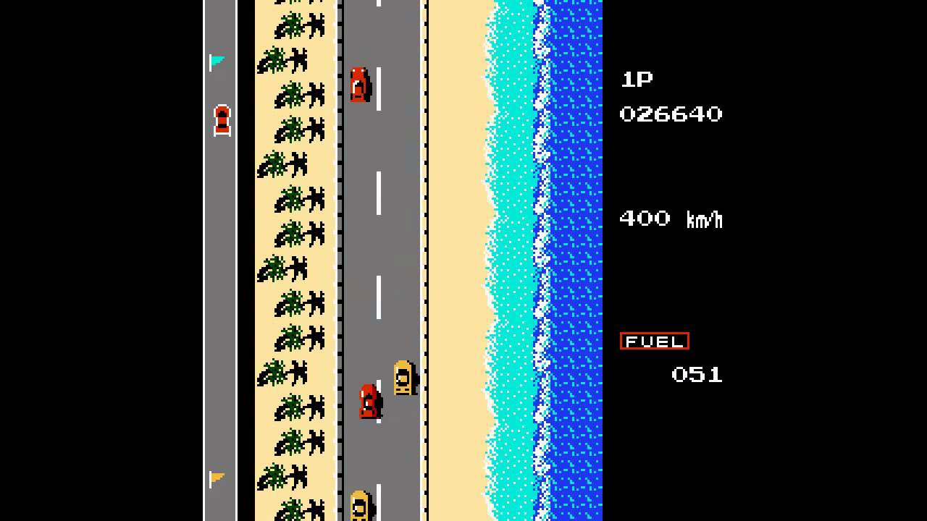

משחק מחשב בו השחקן הוא מכונית המתחרה במרוץ מכוניות, והמטרה היא להגיע לקו הסיום לפני שנגמר הזמן. כפתורי החצים משמשים כדי להניע את הרכב. כפתור "B" הוא כפתור גז מעלה את מהירות המכונית ל-200 קמ"ש, אם לוחצים בנוסף על כפתור "A" המהירות עולה ל400 קמ"ש. לשחקן יש כמות התחלתית של דלק שיורדת עם הזמן, והוא יכול להרוויח דלק על ידי נגיעה במכוניות מסוימות. במשחק המקורי, אם השחקן מתנגש במכונית אחרת המכונית נכנסת לסבסוב ועלולה להתנגש במחסומים בצדי הדרך- דבר שעולה 5-6 יחידות דלק. אנחנו נממש גרסה פשוטה שבה מכונית השחקן מתפוצצת ומתחדשת. בסה"כ יש 4 סוגי מכוניות: צהובות- ייסעו לאורך קו ישר ויופיעו בהסתברות גבוהה גדולים, אדומות- מופיעות בסבירות נמוכה ומשנות פעם אחת את נתיב הנסיעה שלהן כדי להפריע לשחקן, כחולות- משנות את נתיב הנסיעה שלהן מספר פעמים על מנת להפריע לשחקן, משאיות שנוסעות ישר ולאט ובהתנגשות איתן מכונית השחקן מתפוצצות.

## הגדרת הדרישות– מינימום לציון 70

* שחקן שיכול לנסוע במהירות 196 קמ"ש ולנוע ימינה ושמאלה על גבי מסלול ישר
* מימוש של מכוניות צהובות ואדומות
* בכל זמן נתון מקבלים תוספת ניקוד. גם על תדלוק מקבלים תוספת ניקוד משמעותית
* חווי דלק וזמן היורדים בקצב קבוע
* בהתנגשות ברכב או בצדדי המסלול המכונית מתפוצצת ונוסף זמן דיליי השקול ל5-6 יחידות דלק
* צלילי התנגשות וזכייה

## הגדרת הדרישות– מינימום לציון 90

* יכולת לנסוע במהירות של 400 קמ"ש
* מימוש משאיות ומכוניות כחולות
* חיווי מוקטן בצד שמאל של מיקום המכונית לאורך המסלול (מרחק מקו הסיום)

## חלקי הפרויקט

* מחולל ליצירת המכוניות
* מנגנון תנועת המכונית
* מנגנון תנועת המכוניות המיוחדות
* תצוגת מוני ניקוד זמן ודלק על 7 SEGMENT
* צלילי פגיעה וזכיה בניקוד

## פתיחת PIPE –

* מכונית שזזה ימינה ושמאלה לפי פיקוד
* מימוש מסך כביש המתקדם בצורה ציקלית
* מכונית אחת צהובה שמופיעה לאורך המסלול במקום מוגדר
* מימוש מנגנון HIT
* צליל אחד

## המלצות ליצירתיות : 10%

* תמיכה בסבסוב בהתנגשות עם מכונית בדומה למשחק המקורי
* ציורים איכותיים
* כתמי שמן ובורות על הכביש
* "סופר מן" שטס כמו במשחק המקורי
* הוספת אלמנט על המסך שמראה באיזה מיקום על המסלול המכונית נמצאת כרגע ביחס לנקודת הסיום
* אפשרות התנגשות במכוניות באופן שיפוצץ אותן ויוסיף נקודות
* טורבו
* מסלולים שונים ושלבים שונים

## הערות

בוויקיפדיה:

<https://en.wikipedia.org/wiki/Road_Fighter>

משחק שלם:

<https://www.youtube.com/watch?v=zw3sTBT2aII>

<https://www.youtube.com/watch?v=Wdw4pK2wFWA>

אימולטור:

<http://www.retrogames.cz/play_065-DOS.php>